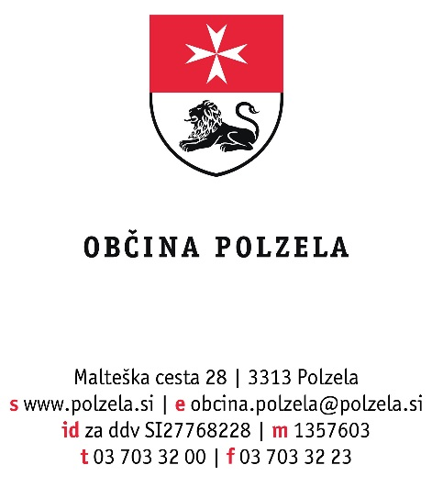
,

Številka: 0142-3/2020-6

Datum: 22. 10. 2020

Na podlagi 44b. člena Zakona o zdravstveni dejavnosti (Uradni list RS, št. 23/05 - uradno prečiščeno besedilo, 23/08, 58/08 - ZZdrS-E, 15/08 - ZPacP, 77/08 - (ZDZdr), 40/12 - ZUJF, 14/13, 88/16 - ZdZPZD in 64/17) ter 5. člena Odloka o podelitvi koncesije za opravljanje javne zdravstvene službe na področju pediatrične dejavnosti za izvajanje otroškega in šolskega dispanzerja na območju Občine Polzela (Polzelan, poročevalec Občine Polzela - Uradne objave, št. 5/20), Občina Polzela, Malteška cesta 28, 3313 Polzela objavlja naslednji

SKLEP

V Javnem razpisu za podelitev koncesije za opravljanje javne zdravstvene službe na področju pediatrične dejavnosti za izvajanje otroškega in šolskega dispanzerja na območju Občine Polzela, objavljenem na Portalu JN dne 5. 10. 2020 pod številko JN006108/2020-U01 in na spletni strani Občine Polzela, se spremeni besedilo 5. in 9 točke, kot sledi:

(5) Naslov, rok in način predložitve ponudbe:
Ponudba mora biti naslovljena ali oddana osebno na naslov: Občina Polzela, Malteška cesta 28, 3313 Polzela, najkasneje do 3. 11. 2020. 2020 do 8.30 ure.

- Naslov in datum odpiranja ponudb:

Občina Polzela, Malteška cesta 28, 3313 Polzela, sejna soba, dne 3. 11. 2020 ob 10. uri. Odpiranje ne bo javno.

Jože Kužnik
Župan

